Профессия – «Мастер слесарных работ»
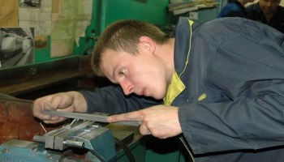
В нашей стране хорошо развиты все производственные сферы. Производственный процесс на каждом предприятии включает выполнение слесарных работ, наладку и ремонт механических узлов оборудования, и сборку различных агрегатов. Все эти операции выполняет мастер слесарных работ.
На предприятиях используется различное оборудование для изготовления качественной продукции, которое нуждается в постоянном обслуживании. Поэтому профессия слесаря будет всегда пользоваться отличным спросом на рынке труда.

Обязанности слесаря
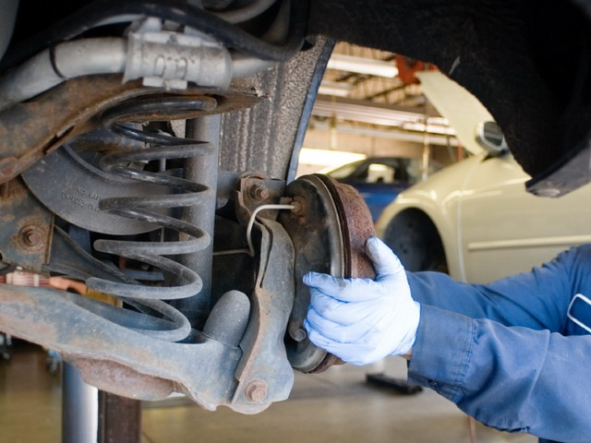
Каждое производственное предприятие уделяет большое внимание такой профессии, как мастер слесарных работ. К основным обязанностям мастера слесарных работ относится:
- разборка и сборка всевозможных узлов оборудования;
- выполнение ряда слесарных операций с деталями;
- изготовление различных деталей и инструментов;
- оформление нормативной документации;
- установка и запуск сложных механизмов;
- проведение планового ТО;
- тестирование работоспособности оборудования различной степени сложности;
- ремонт используемого на предприятии оборудования;
- наладка сложных агрегатов.

Обучение слесарей
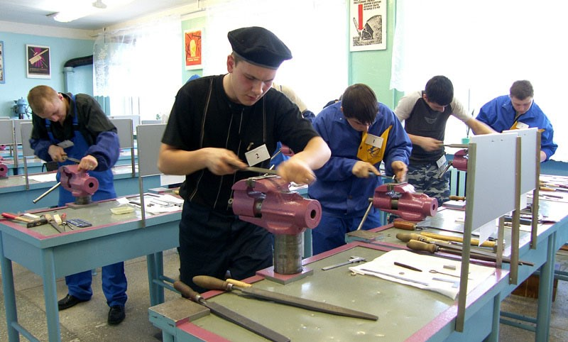
В нашем колледже производится обучение по профессии «Мастер слесарных работ» на базе 9 классов, где можно получить все необходимые знания по данной профессии за 3 года обучения. Обучение предусматривает получение трёх специализаций профессии: слесарь инструментальщик, слесарь сборщик, слесарь ремонтник. По окончании обучения выпускник должен будет уметь:
- выполнять слесарные операции;
- изготавливать детали и инструменты;
- осуществлять сборку сложных механизмов;
- регулировать автоматические узлы в оборудовании;
- устанавливать и настраивать различные агрегаты;
- навивать пружины;
- разбираться в видах оснастки;
- проводить плановые ТО;
- тестировать отремонтированные станки и машины;
- проводить ремонтные работы различных механизмов;
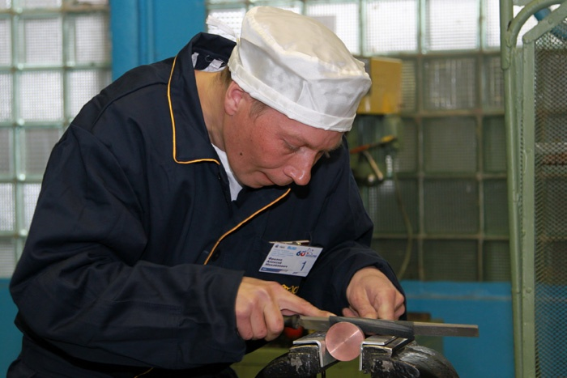
Будущие выпускники в колледже изучают следующие предметы по профессии:
- материаловедение;
- техническая механика;
- основы черчения;
- сборочные технологии;
- слесарно-сборочные работы;
- электротехника;
- инженерная графика;
- сопротивление материалов;
- метрология;
- основы слесарного дела;
- охрана труда.

Трудоустройство
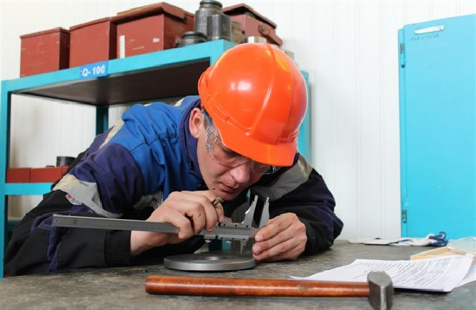
Любому производственному предприятию, на котором используются сложные установки, станки и механизмы, не обойтись без мастера слесарных работ. Выпускники, которые освоили такую профессию, всегда смогут найти подходящее предприятие и определиться, кем они будут на нем работать. На предприятиях всегда предложат несколько должностей таким специалистам.
Причем мастер слесарных работ может работать не только на предприятии, но и в любых организациях, где есть механизмы, или необходимо что то починить. Начиная от водопроводных труб, кранов, замков, швейных машинок и тому подобное, кончая сложными станками металлообработки или пищевой промышленности, машинами и автоматическими линиями.
Причём заработная плата по данной профессии в России на сегодня составляет от 20 000 до 70 000 рублей. В зависимости от вида работ и квалификации слесаря.
Более подробное описание специализаций приведены ниже.

Слесарь-инструментальщик
В непосредственные обязанности слесаря-инструментальщика входят:
- выполнение слесарных операции по обработке деталей;
- изготовление всевозможных приспособлений;
- закалка инструмента;
- доводка лекал и шаблонов до 12 квалитета;
- нарезка наружной и внутренней резьбы;
- изготовление кондукторов, пуансонов и штампов;
- доводка поверхностей до зеркального блеска;
- ремонт сварочного оборудования и делительных головок;
- проверка работоспособности пресс-форм;
- отделка точного опытного оборудования;
- доводочные работы;
- настройка измерительных комплексов.

Слесарь механосборочных работ
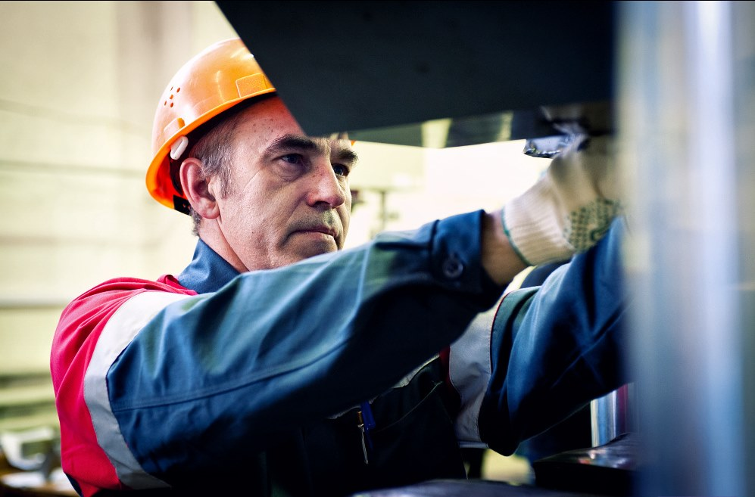
Слесари механосборочных работ выполняют следующие операции:
- осуществляют ряд слесарных операций и подгоняют детали до требуемого уровня точности;
- выполняют обработку шлицевых соединений и внутренних пазов;
- тестируют сложные механизмы;
- регулируют и центрируют установленный на оборудовании инструмент;
- принимают участие в установке стендов для проведения испытаний;
- шабруют соединяемые поверхности в сложных механизмах;
- выявляют дефекты в работе сложной аппаратуры;
- ремонтируют гидравлические и винтовые пресса;
- осуществляют монтаж технических трубопроводов;
- выполняют сборку узлов различного оборудования.

Слесарь-ремонтник
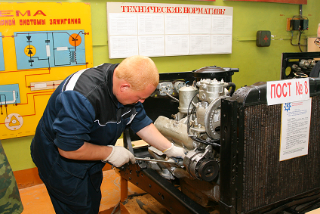
В должностные обязанности слесаря-ремонтника входят:
- ремонтные работы и регулировка различных агрегатов;
- сборка и разборка узлов оборудования;
- слесарная обработка деталей до 6-7 квалитета;
- оформление нормативной документации;
- установка и запуск сложного оборудования;
- проведение по графику планово-предупредительного ремонта;
- учет оснастки;
- определение причин неисправности устройств;
- наладка используемого оборудования;
- заказ необходимых деталей и запасных частей;
- сдача в эксплуатацию агрегатов и машин после ремонта.

